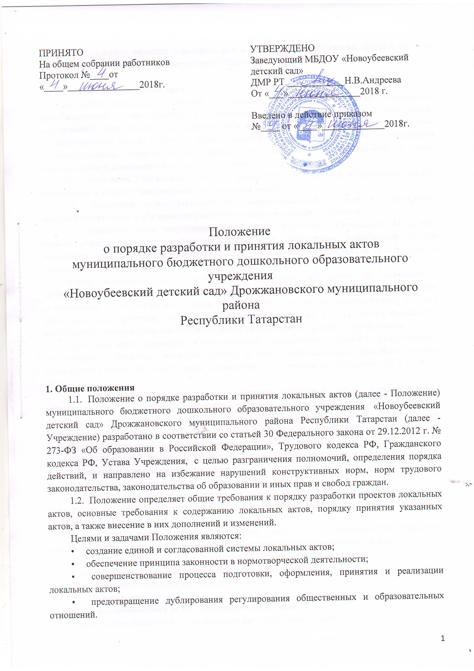

1.3. Положение является локальным актом МБДОУ «Новоубеевский детский сад » и вводится в действие приказом заведующего МБДОУ.

2. Понятие локального акта.
2.1. Под локальными актами в смысле настоящего Положения понимаются разрабатываемые и принимаемые в Учреждении в соответствии с его компетенцией, определенной действующим законодательством и Уставом МБДОУ, внутренние документы, устанавливающие нормы (правила) общего характера, предназначенные для регулирования производственной, управленческой, финансовой, кадровой, образовательной и иной функциональной деятельности внутри Учреждения.
Локальные акты Учреждения действуют только в пределах данной общеобразовательной организации и не могут регулировать ее отношения вне ее.
2.2. Локальные акты, регулирующие образовательный процесс в Учреждении конкретизирует права и обязанности участников образовательных отношений.
2.3. Локальные акты, регулирующие трудовые отношения в Учреждении составляют особую область отношений между работодателем и работниками, разрабатываются для реализации прав работников, исполнения ими обязанностей, поддержания дисциплины в трудовом коллективе.
Нормы локальных актов, ухудшающие положение работников по сравнению с установленным трудовым законодательством и иными нормативными правовыми актами, содержащими нормы трудового права, Коллективным договором, соглашениями, а также локальные акты, принятые без соблюдения, установленного ст. 372 Трудового кодекса РФ порядка учета мнения представительного органа работников, не подлежат применению.
Локальные акты утверждаются работодателем (заведующим) в пределах компетенции в соответствии с трудовым законодательством и иными нормативными правовыми актами, содержащими нормы трудового права, Коллективным договором, соглашениями (ч. 1 ст. 8 ТК РФ).
2.4. Унифицированных форм для принятия локальных актов Учреждения не устанавливается. Исключением составляют штатное расписание (форма № Т-3), график отпусков (форма №Т-7) и формы локальных нормативных актов, утвержденные Постановлением Госкомстата России от 05.01.2004 г. № 1 «Об утверждении унифицированных форм первичной учетной документации по учету труда и его оплаты».
Формы остальных локальных актов, заведующий определяет самостоятельно.
3.Классификация локальных актов:
3.1. По степени значимости:
– обязательные – состав таких локальных актов определен трудовым законодательством. Трудовой кодекс РФ содержит прямое указание на принятие подобных документов (например, ст. ст. 189, 135 ТК РФ).
– необязательные – такие документы прямо не предусмотрены трудовым законодательством, работодатель принимает локальные акты по своему усмотрению.
3.2. По сфере действия:
– общего характера, распространяющиеся на всю организацию;
– специального характера, касающиеся отдельных вопросов.
3.3. По кругу лиц:
– распространяющиеся на всех работников организации;
– распространяющиеся на определенную категорию работников;
3.4. По способу принятия:
– принимаемые работодателем единолично;
– принимаемые с учетом мнения представительного органа работников. В этом случае при принятии локальных актов необходимо соблюдать порядок, предусмотренный ст. 372 ТК РФ.
3.5. По сроку действия:
постоянного действия;
– бессрочные;
– с определенным сроком действия.
3.6. По сроку хранения:
– постоянного хранения;
– 75 лет;
– другие.
4. Структура и содержание локальных нормативных актов
4.1. Структура и содержание локальных нормативных актов зависят от круга вопросов, в отношении которых необходимо принятие таких актов.
Условно структуру локальных актов можно разделить на следующие части:
– общие положения: перечень регулируемых вопросов; нормативные правовые акты, в соответствии с которыми локальный акт принимается; подразделения или категории работников, подпадающие под действие локального акта;
– основная часть: права и обязанности работника и работодателя; процедуры, не определенные законодательством; порядок взаимодействия структурных подразделений в зависимости от специфики локального акта; действия сторон, сроки, ответственность и пр.
– заключительные положения: время вступления локального акта в силу, перечень локальных актов или отдельных положений, прекращающих действие с принятием нового акта.
Локальные акты могут содержать приложения, касающиеся вопросов, отраженных в этих актах.
4.2. Текст локального нормативного акта составляется на русском языке.

5. Разработка нормативного локального акта
Проекты локальных нормативных актов разрабатываются по решению Педагогического совета, Общего собрания работников или администрации Учреждения в зависимости от их компетенции, определенной законом и Уставом Учреждения.
5.1. Этапы разработки проектов локальных нормативных актов:
5.1.2. Определение вопросов, по которым требуются разработка и утверждение локального нормативного акта. Потребность выявляется в ходе совещаний, собраний, планерок. Сами работники Учреждения могут выступить с инициативой создания локального нормативного акта при выявлении в ходе работы неурегулированных вопросов.
5.1.3. Создание рабочей группы по разработке локального нормативного акта.
5.1.4. Назначение ответственного руководителя рабочей группы, который будет координировать участников и контролировать установленные сроки разработки локального нормативного акта. Остальные члены группы вправе вносить предложения и замечания в ходе подготовки проекта документа. При необходимости ответственный исполнитель дорабатывает его с учетом внесенных замечаний.
5.1.5.Согласование проекта локального акта. На данном этапе проект необходимо согласовать с участниками рабочей группы и другими заинтересованными лицами
5.1.6. После согласования проект передается на утверждение работодателю. Если для принятия локального акта необходимо учитывать мнение представительного органа работников (профсоюза), то до утверждения работодателем проект документа и обоснование по нему должны быть направлены в этот орган. (ст. 372 ТК РФ.)
6. Принятие локальных нормативных актов
6.1.Согласно ст. 12 ТК РФ локальный акт вступает в силу со дня его принятия работодателем или со дня, указанного в этом документе.
Работодатель может принять локальные акты следующими способами:
– утвердить;
– издать приказ (распоряжение) об утверждении локального акта.
6.2.Утверждая локальный акт, работодатель должен поставить подпись в реквизите “Гриф утверждения документа”. Этот реквизит располагают в правом верхнем углу документа. Помимо подписи гриф должен состоять из слова УТВЕРЖДЕНО (без кавычек), наименования должности лица, утверждающего документ, его инициалов, фамилии и даты подписания.
6.3.При утверждении документа несколькими должностными лицами их подписи располагают на одном уровне.
6.4.Локальный акт может приниматься путем издания приказа (распоряжения). Унифицированной формы для такого приказа не предусмотрено, поэтому работодатель вправе определить ее самостоятельно. В приказе об утверждении локального акта необходимо отразить:
– дату введения локального акта в действие;
– указание об ознакомлении работников с локальным актом и сроки для этого;
– фамилии и должности лиц, ответственных за соблюдение локального акта;
– другие условия.
7.Ознакомление участников образовательного процесса с локальными нормативными актами
7.1. Работники Учреждения (часть 2 статьи 22 ТК РФ) в обязательном порядке должны быть ознакомлены под личную роспись со всеми локальными нормативными актами, принимаемыми в организации и непосредственно связанными с их трудовой деятельностью. Если локальный акт касается обучающихся, их родителей, он должен быть доведен до их сведения.
7.2. Родители (законные представители) знакомятся с локальными нормативными актами при поступлении в дошкольную образовательную организацию.
7.3. Локальные нормативные акты размещаются на официальном сайте Учреждения.
8. Изменение локальных нормативных актов
8.1.Работодатель вправе вносить изменения в локальные акты:
– в связи со вступлением в силу либо изменением закона или другого нормативного правового акта, содержащего нормы трудового права, коллективного договора, соглашения;
– по собственному усмотрению. В этом случае важно, чтобы принимаемые локальные акты не ухудшали положения работников по сравнению с трудовым законодательством, коллективными договорами, соглашениями (ч. 4 ст. 8 ТК РФ).
8.2.Изменения вносятся в том же порядке, в котором локальный акт разрабатывался и утверждался первоначально. Необходимо учитывать, что изменения могут затрагивать определенные сторонами условия трудового договора, а согласно ст. 72 ТК РФ это допустимо только по соглашению сторон. Работодатель вправе в одностороннем порядке изменять условия трудового договора только в случае организационных или технологических изменений условий труда. При этом необходимо соблюдать процедуру, определенную в ст. 74 ТК РФ.

9. Отмена локальных актов.
9.1.Согласно ст. 12 ТК РФ основаниями для прекращения действия локального акта или отдельных его положений являются:
– истечение срока действия. Такая ситуация возможна, если при разработке локального акта был определен период его действия. При наступлении указанного срока локальный акт автоматически утрачивает силу. От работодателя не требуется издания дополнительных документов, подтверждающих этот факт. В качестве примера можно привести график отпусков. В силу прямого указания закона график отпусков утверждается ежегодно и прекращает действие по окончании календарного года;
– отмена (признание утратившим силу) локального акта либо отдельных его положений другим локальным актом;
– вступление в силу закона или другого нормативного правового акта, содержащего нормы трудового права, коллективного договора, соглашения, когда указанные акты устанавливают более высокий уровень гарантий работникам по сравнению с действовавшим локальным актом.
9.2.Если принят закон или другой нормативный правовой акт, устанавливающий более высокий уровень гарантий работникам по сравнению с локальным актом, действие локального акта или отдельных его положений прекращается.



